1. ЗАДАЧА ОПТИМИЗАЦИИ

1.1. Постановка задачи оптимизации

При решении задач оптимизации выявляется параметр, который определяет степень совершенства решения возникшей проблемы. Этот параметр обычно называют целевой функцией или критерием качества. Далее устанавливается совокупность величин, которые определяют целевую функцию. Наконец, формулируются все ограничения, которые должны учитываться при решении задачи. После этого строится математическая модель, заключающаяся в установлении аналитической зависимости целевой функции от всех аргументов и аналитической формулировки сопутствующих задаче ограничений.
Общей задачей оптимизации называется задача, которая состоит в определении оптимального (максимального или минимального) значения функции
$Q(\overset{→}{x}) → \text{opt}$ (1)
при ограничениях на область определения параметров
$F_{i}(\overset{→}{x}) ≤ 0, i=1, 2, \text{.}\text{.}\text{.} , n$ (2)

1.2. Задача линейного программирования

Задача линейного программирования (или линейной оптимизации) является частным случаем задачи оптимизации, в которой целевая функция и ограничения имеют вид линейных полиномов.
Пусть дана система $m$ линейных уравнений и неравенств с $n$ переменными
$\begin{aligned}\left\{a_{\text{11}}x_{1}+a_{\text{12}}x_{2}+\text{.}\text{.}\text{.}+a_{1n}x_{n}=b_{1} | \right.\left\{a_{\text{21}}x_{1}+a_{\text{22}}x_{2}+\text{.}\text{.}\text{.}+a_{2n}x_{n}=b_{2} | \right.\left\{\text{.}\text{.}\text{.}\text{.}\text{.}\text{.}\text{.}\text{.}\text{.}\text{.}\text{.}\text{.}\text{.}\text{.}\text{.}\text{.}\text{.} | \right.\end{aligned}$ (3)
и линейная функция
$F=c_{1}x_{1}+c_{2}x_{2}+\text{.}\text{.}\text{.}+c_{n}x_{n}\text{.}$ (4)
Необходимо найти такое решение системы $X=\left(x_{1}, x_{2}, \text{.}\text{.}\text{.},x_{n}\right),$ где
$x_{j}≥ 0, \left(j=1,2,\text{.}\text{.}\text{.},l\right); l ≤ n,$ (5)
при котором линейная функция $F$ (4) принимает оптимальное (т.е. максимальное или минимальное) значение.
Система (3) называется системой ограничений, а функция $F$ – линейной функцией, линейной формой, целевой функцией или функцией цели.
Более кратко общую задачу линейного программирования можно представить в виде
$$F=\sum_{j=1}^{n}{c_{j}x_{j}}→\text{opt}$$
при ограничениях
$$\begin{aligned}\begin{aligned}\left\{\sum_{j=1}^{n}{a_{\text{ij}}x_{j}≤b_{i} (i=1, 2,\text{.}\text{.}\text{.},k),} | \right.\end{aligned} \\ \end{aligned}$$
Оптимальным решением (или оптимальным планом) задачи линейного программирования называется решение $X=\left(x_{1}, x_{2}, \text{.}\text{.}\text{.},x_{n}\right)$ системы ограничений (3), удовлетворяющее условию (5), при котором линейная функция (4) принимает оптимальное (максимальное или минимальное) значение.
При условии, что все переменные неотрицательны
$x_{j}≥ 0, \left(j=1,2,\text{.}\text{.}\text{.}, n\right),$
система ограничений (3) состоит лишь из одних неравенств, – такая задача линейного программирования называется стандартной, если система ограничений состоит из одних уравнений, то задача называется канонической.
К задачам линейного программирования относится класс задач планирования с ограничением на ресурсы, задача выбора оборудования, транспортная задача, задача выбора диеты и другие.

2. ПРИМЕР задачи линейноГО
ПРОГРАММИРОВАНИЯ

2.1. Условие задачи

Предприятие выпускает стулья двух типов: по 8 и 12 долларов. Под этот заказ выделены материальные и людские ресурсы. Количество единиц ресурсов, необходимое для выпуска каждого вида стульев приведены в табл. 1.

Таблица 1

 | Расход досок (м) | Расход ткани (м²) | Расход времени (чел/час)
Стул 1 типа | 2 | 0,5 | 2
Стул 2 типа | 4 | 0,25 | 2,5
Ресурс | 490 | 65 | 320

Как спланировать производство для получения максимальной прибыли?

2.2. Постановка задачи

Допустим, что фабрика будет выпускать $x_{1}$стульев первого типа и $x_{2}$стульев второго типа.
Тогда целевая функция имеет вид:
$$8x_{1}+\text{12}x_{2} → \text{max}$$
В ограничениях необходимо учесть ограниченное количество ресурсов:

$$\begin{aligned}2x_{1}+4x_{2} ≤ \text{490} \\ 0,5x_{1}+0,\text{25}x_{2} ≤ \text{65} \\ 2x_{1}+2,5x_{2} ≤ \text{320}\end{aligned}$$

2.3. Решение задачи в Excel

Для решения задачи в Excel сначала необходимо занести в ячейки таблицы исходные даные (рис. 1).

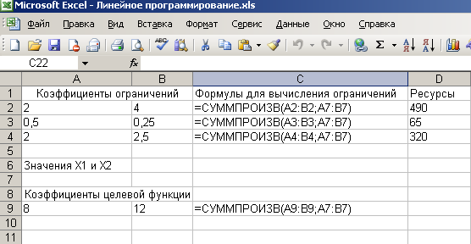

Рис. 1. Подготовка данных в Excel

Для вычисления ограничений и целевой функции удобно воспользоваться функцией СУММПРОИЗВ (рис. 2).

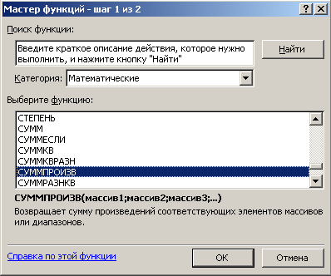

Рис. 2. Окно мастера функций
На следующем шаге в диалоговом окне необходимо ввести аргументы функции (рис.3).

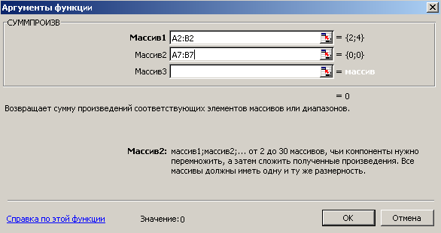

Рис. 3. Окно аргументов функции СУММПРОИЗВ

Для решения задачи необходимо воспользоваться командой Поиск решения пункта меню меню Сервис (рис. 4).

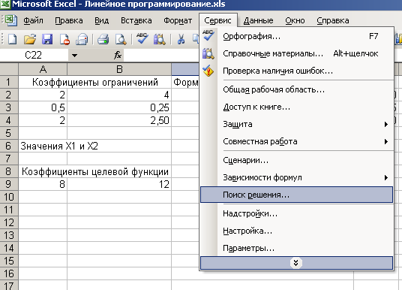

Рис. 4. Команда Поиск решения

Если в пункте меню Сервис отсутствует команда Поиск решения необходимо вызвать команду Надстройки пункта меню Сервис и установить в строке Поиск решения (рис. 5).

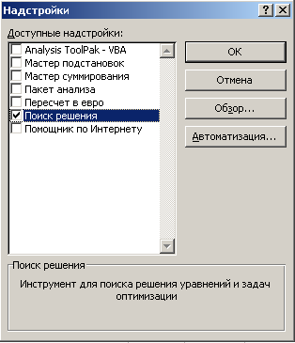

Рис. 5. Окно команды Надстройки

В окне Поиск решения (рис. 6) необходимо заполнить поля, указав адреса ячеек с целевой функцией (в рассматриваемом примере ячейка С9), параметрами $x_{1}, x_{2}$(блок ячеек А7:В7) и ввести ограничения.

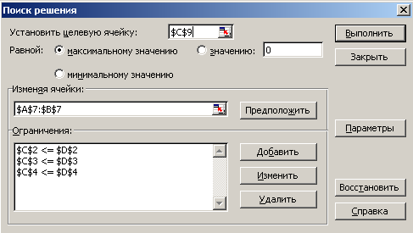

Рис. 6. Окно команды Поиск решения

Для ввода ограничения достаточно в окне Поиск решения щелкнуть кнопку Добавить. Откроется окно Добавление ограничений (рис. 7). В поле Ссылка на ячейку необходимо указать адрес ячейки, в котором находится формула для вычисления ограничения, а в поле Ограничение указывается адрес ячейки, содержащий значение левой части ограничения. Для ввода следующего ограничения необходимо еще раз щелкнуть кнопку Добавить и т.д.



Рис. 7. Окно добавления ограничений

После заполнения окна команды Поиск решения необходимо щелкнуть кнопку Параметры (рис. 8.) и установить режимы Линейная модель и Неотрицательные значения.

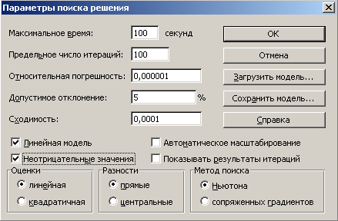

Рис. 8. Окно установки параметров

После установки параметров достаточно в окне поиск решения щелкнуть кнопку Выполнить для получения результатов расчетов (рис. 9.).
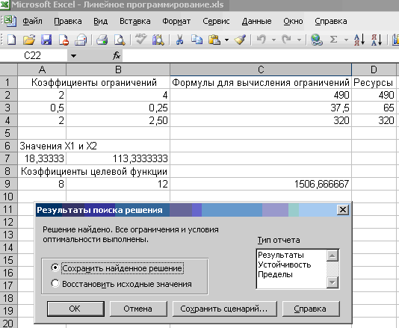

Рис. 9. Полученное решение

Получено решение:

$x_{1}$= 18,33333; $x_{2}$= 113,3333333; целевая функция = 1506,666667

В рассматриваемом примере $x_{1}$– количество стульев первого типа, $x_{2}$– количество стульев второго типа, целевая функция - полученная прибыль.
По смыслу задачи значения $x_{1}$ и $x_{2}$ должны принимать целочисленные значения (никто не будет выпускать треть стула), поэтому рекомендуется сохранить полученное решение, щелкнув кнопку Сохранить найденное решение, и ввести в ячейки А7:В7 соответственно значения 18 и 113. Программа пересчитает целевую функцию. Решение задачи с целочисленными значениями показано на рис. 10.
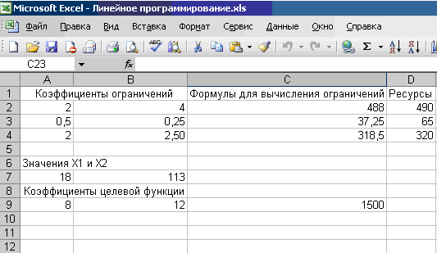

Рис. 10. Решение задачи с целочисленными значениями

Таким образом, при выпуске 18 стульев первого типа и 113 стульев второго типа предприятие получит прибыль 1500 долларов.

2.4. Решение задачи в Mathcad

Для решения задачи линейного программирования в Mathcad используются функции Maximize для нахождения максимального значения целевой функции или Minimize - для нахождения минимального значения целевой функции.
Аргументами функций Maximize и Minimize являются целевая функция, которую необходимо описать и параметры, например:
Maximize(q,x1,x2)
Ограничения задаются в блоке Given.
Рекомендуется использовать комментарии в виде поясняющего текста. Для этого сначала необходимо разместить в месте ввода текста курсор (визир - красный крестик). Затем пункт меню Insert, команду Text Region (Текстовая область) или в месте расположения курсора нажать клавишу с двойной кавычкой (команда для ввода текста). В обоих случаях появится шаблон, указывающий место и начало ввода. Текстовая область будет автоматически увеличиваться по мере ввода текста. По окончании его необходимо вывести курсор (маркер ввода) за рамки области.
Далее определяется критерий оптимизации - целевая функция. Для этого вводится имя критерия оптимизации, с аргументами в скобках через запятые:
q(x1,x2)
затем вводится знак присваивания := и выражение критерия оптимизации, например:
q(x1,x2):=8*x1+12*x2
После ввода критерия оптимизации необходимо ввести начальные значения для всех параметров, например:
x1:=0 x2:=0
Для задания ограничений вводится ключевое слово
Given
за которым следуют выражения, определяющие ограничения в виде:
2*х1+4*х2 ≤ 490
0.5*x1+0.25* х2 ≤ 65
2*x1+2.5*x2 ≤ 320
Так как параметры не могут принимать отрицательные значения, необходимо добавить ограничения:
х1 ≥ 0
x2 ≥ 0
Для корректного обращения к функциям Maximize и Minimize необходимо ввести вектор-столбец искомых параметров, используя диалоговое окно Matrix (рис. 11) .

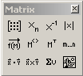

Рис. 11. Диалоговое окно Matrix
После щелчка кнопки в диалоговом окне Insert Matrix необходимо ввести в поле Rows (Строки) число параметров, а в поле Columns (Столбцы) – 1 (рис. 12).

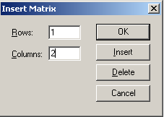

Рис. 12. Диалоговое окно Insert Matrix

Введя в матрицу параметры достаточно нажав клавишу <→> для выхода за границу матрицы ввести := и обращение к функции Maximize или Minimize, например:
$$\left(\begin{matrix}x1 \\ x2\end{matrix}\right):=\text{Maximize}(q,x1,x2)$$
Для получения результата достаточно ввести:
$$\left(\begin{matrix}x1 \\ x2\end{matrix}\right)=$$
для расчета значения целевой функции достаточно ввести:
$$q(x1,x2)=$$
На рис. 13 показано окно программы Mathcad c решением рассматриваемой задачи.

Примечание

Поиск минимума целевой функции можно организовать с помощью функции
Minerr(q,x1,x2).
Для этого надо поменять имя функции Minimize на Minerr, а после ключевого слова Given добавить выражение, приравнивающее функции q(х,у) значение, заведомо меньшее минимального, например:
q(x, у): = 0.

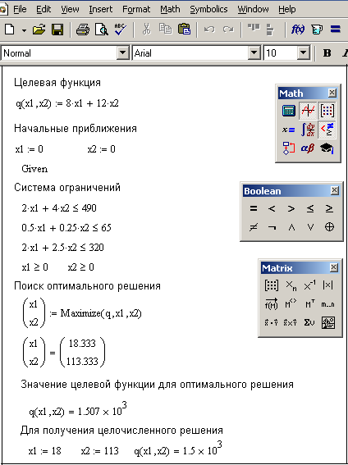
Рис. 13. окно программы Mathcad с решением задачи

3. ЗАДАНИЯ

Вариант 8

Изготовление продукции двух видов П1 и П2 требует использования четырех видов сырья S1, S2, S3, S4. Запасы каждого сырья ограничены и соответствуют 19, 13, 15, 18 условных единиц. Количество единиц сырья, необходимое для изготовления каждого из видов продукции, заданы в табл. 9.
Таблица 9

Виды сырья | Запасы сырья | Виды продукции
Виды сырья | Запасы сырья | П1 | П2
S1 | 20 | 2,2 | 3,1
S2 | 14 | 2,1 | 1,2
S3 | 17 | 0 | 3
S4 | 18 | 3,2 | 0
Доход |  | 7,1 | 5,1

В последней строке таблицы указан доход, получаемый предприятием от реализации одной единицы каждого вида продукции.
Требуется состав такой план выпуска продукции видов П1 и П2, при котором доход предприятия от реализации всей продукции максимален.

ТРЕБОВАНИЯ К ОТЧЕТУ

Отчет должен содержать задание, постановку задачи в виде задачи линейного программирования, описание порядка выполнения работы в Excel со всеми промежуточными окнами (подготовка данных, окно команды Поиск решения, окно установки параметров), фрагмент таблицы Excel с полученными результатами. В отчет необходимо поместить фрагмент программы Mathcad с полным решением задачи.

